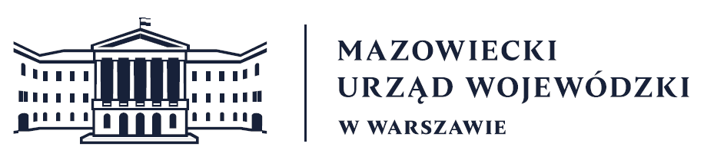
Wydział Bezpieczeństwa i Zarządzania Kryzysowego
Warszawa, dnia 29.05.2026 r.
WBZK-I.6335.4.148.2026

PROGNOZA POGODY DLA WOJ. MAZOWIECKIEGO

Ważność: od godz. 07:30 dnia 29.05.2026 do godz. 07:30 dnia 30.05.2026
W dzień zachmurzenie duże z większymi przejaśnieniami. Na krańcach wschodnich możliwe słabe przelotne opady deszczu. Temperatura maksymalna od 18°C do 21°C, lokalnie na zachodzie 22°C. Wiatr na ogół umiarkowany, chwilami słabnący, w porywach do 55 km/h, północno-zachodni
i zachodni.
W nocy zachmurzenie duże z większymi przejaśnieniami i rozpogodzeniami. Rano na zachodzie możliwe przelotne opady deszczu oraz niewykluczone burze. Temperatura minimalna od 6°C
na północy do 10°C w centrum i na południu. Wiatr początkowo umiarkowany i miejscami porywisty, później słabnący, północno-zachodni i zachodni. W czasie ewentualnych burz wiatr porywisty.

PROGNOZA POGODY NA KOLEJNĄ DOBĘ

Ważność: od godz. 07:30 dnia 30.05.2026 do godz. 07:30 dnia 31.05.2026
W dzień zachmurzenie duże z większymi przejaśnieniami. Miejscami przelotne opady deszczu oraz burze. Prognozowana suma opadów do 15 mm. Temperatura maksymalna od 18°C do 21°C. Wiatr słaby i umiarkowany, chwilami porywisty, północny i północno-zachodni. W czasie burz wiatr w porywach do 60 km/h.
W nocy zachmurzenie duże z większymi przejaśnieniami. Miejscami przelotne opady deszczu, lokalnie możliwe zanikające burze. Temperatura minimalna od 8°C do 11°C. Wiatr słaby, chwilami umiarkowany, ze zmieniających się kierunków, nad ranem północno-zachodni i zachodni. W czasie burz wiatr porywisty.

Dyżurny synoptyk: Dorota Pacocha

Dyżurny WCZK
Roman Madejski

